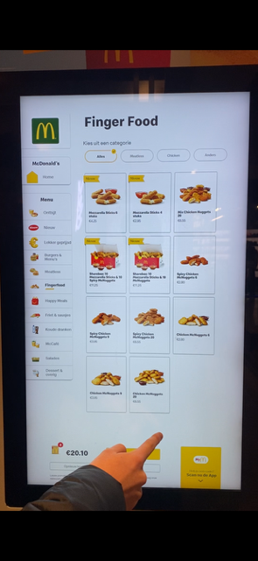
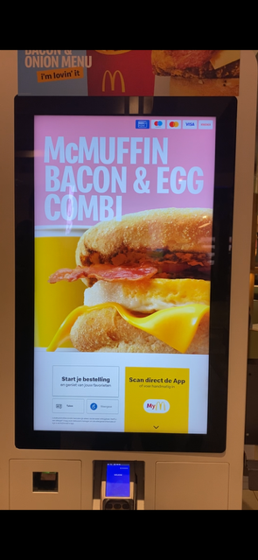
- What is visible before you start placing an order?
Je kan een nieuw menu zien met een paar knoppen waaronder: Scan je app, Start je bestelling en verschillende talen.
- How do you start an order, and are there different options at the start?
Je kan een keuze maken of je hier wilt eten of wilt meenemen. Ook hier kan je nog je talen aanpassen
- How do you add an item to your order?
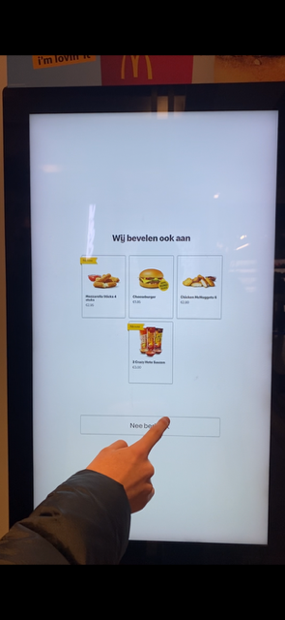
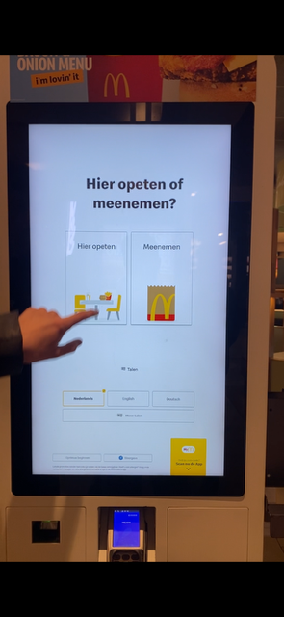
Je klikt op het product en er word gevraagd of je saus, drankjes en een side er bij wilt. . Bij sommige producten kan je ook customizen als je bepaalde dingen niet erbij wilt.
- How do you remove an item from your order?
Bij de tab ”Jouw bestellingen” kan je al je producten zien en het aantal aanpassen en dus ook verwijderen.
- How are the items displayed or located at the screen.
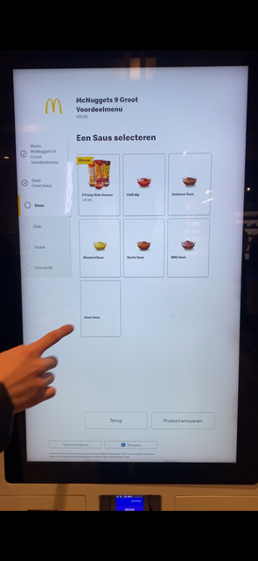
Ze staan geordend aan de linkerzij met de categorieën aan de rechterkant in een aparte plek
- How does the interaction take place? Do you only have to click or is scrolling also possible?
Beide. Je kan scrollen als er meerdere producten zijn en kan klikken op de producten om de details te zien.
- How does the checkout process take place?
Ze vragen of je nog een extra product wilt met een pop up en laten uiteindelijk al je producten zien met prijzen. Ook vragen ze of je nog wilt doneren aan een goed doel.
- What does the design look like?
Het heeft een eigen huisstijl met de kleuren van de macdonalds
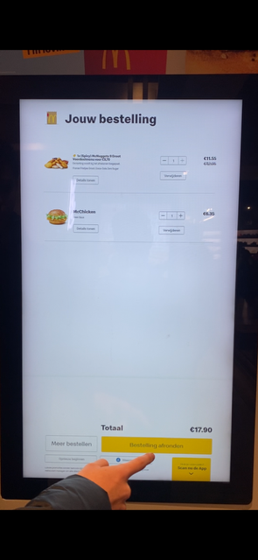
- What do the images and lettering look like?
(?) Ook dit heeft een eigen lettertype en de producten zijn allemaal door de mac zelf afgebeeld. Je ziet ook de bijbehorende producten als iets een menu is.
- How is the image quality?
De kwaliteit van een kioskscherm is een stuk hoger dan die van een standaard consumenten-TV, omdat ze ontworpen zijn voor intensief, commercieel gebruik
- How big is the screen?
Het scherm is zo groot als die van een normaal kiosk zuil.
- What is the screen ratio and position?
22 tot 24 inch.
- Where and how is the kiosk positioned in relation to its surroundings?
De kiosk stond in het begin van de winkel zodat je gelijk weet waar je naartoe moet.
- How many kiosks are present?
10 kiosk zijn er.

